RETROALIMENTACIÓN GUÍA Nº11 ED. FÍSICA Y SALUD
3° BÁSICO

Hábitos de vida saludable: “Alimentarse con verduras”

Ejercitación de contenidos
Según lo visto en la clase escribe y responde en tu cuaderno.
- Nombra los 5 tipos de verduras agregando al menos 2 ejemplos.

RAÍZ  - zanahoria  - rábano | BULBO  - cebolla  - ajo | TALLO  - apio  - esparrago | HOJA  - espinaca  - lechuga | FLOR  - coliflor  - alcachofa

1- Vapor
2-Salteadas
3-Fritas
4-Hervidas
5-Microondas
- Nombra las 5 formas de cocinar las verduras y destaca tu preferida dibujándola.
La forma preferida es: Salteadas
Dibujo:

- Responde según corresponda.

- Nombras 2 beneficios de alimentarse con verduras. Justifica tu respuesta.
__Aportan vitaminas y minerales. También ayudan al crecimiento y desarrollo de nuestros órganos. _____________________________________

- Nombra los 5 colores de las verduras.

1) Verde
2) Naranjo
3) Morado
4) Rojo
5) Blanco

- Une con una línea las imágenes de la columna A con las de la columna B según corresponda sus propiedades.

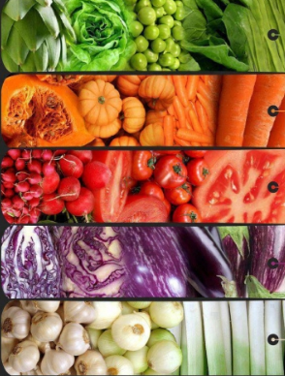
Mejoran la salud del corazón
Previene la diabetes
Combaten envejecimiento
Ayuda a mantener la piel sana
Un antioxidante que refuerza la visión

